FARE CASA…

Per il mese di novembre proponiamo quattro riflessioni sul nostro saper fare casa intorno ai giovani: richiamiamo quindi alcuni punti del Capitolo Generale XXIII; riportiamo l’esperienza di una giovane infermiera dell’Isola d’Elba che lavora con la Guardia Costiera; ci lasciamo provocare dal discorso del Papa rivolto agli universitari a Bologna; ci lasciamo provocare dalle riflessioni di una docente.

Dal Discorso della Superiora Generale Madre Yvonne Reungoat, in apertura al CG XXIII (Atti del Capitolo Generale XXIII, 26-27): “Desideriamo educare alla vita, alla gratuità, al dono, alla responsabilità per gli altri e per il creato, a prendersi cura della fraternità.
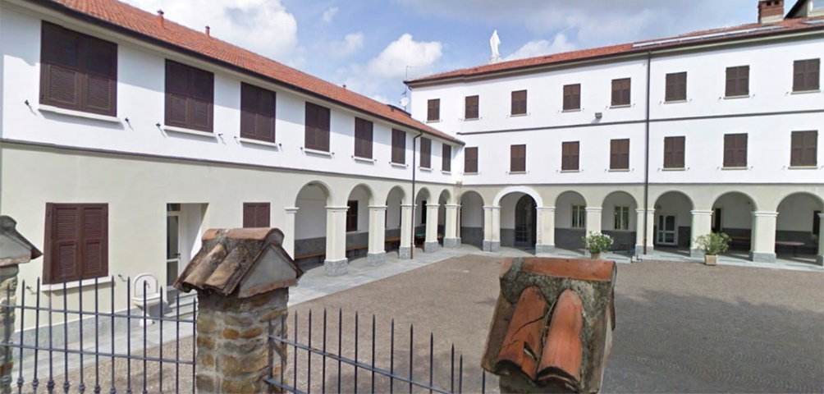
Con i giovani e con tutta la comunità educante ci impegniamo a costruire la casa della fraternità attraverso rapporti umanizzanti, animati dalla spiritualità del Sistema preventivo di don Bosco. Sappiamo che il carisma è una parola di Dio per l’oggi: desideriamo rivitalizzarlo qualificando lo stile di vita delle nostre comunità perché siano più profetiche e gioiose insieme alle comunità educanti. La relazione ci salverà dall’individualismo e dall’autoreferenzialità; allo stesso tempo ci guiderà a mettere la persona al centro, restituendole dignità. L’essere casa che evangelizza incomincia dalle relazioni. Nell’incontro con gli altri si spalancano finestre che rendono possibili la conoscenza, lo scambio dei doni, il rispetto e la valorizzazione reciproci.
Il carisma salesiano ci offre un cammino pedagogico interessante. Ci interpella a qualificare la reciprocità delle relazioni, a trovare il punto accessibile al bene, ossia il livello di contatto che permette alla persona di sentirsi accolta nella sua realtà più profonda, come avveniva negli ambienti di Valdocco e di Mornese. La relazione nello spirito di famiglia, vissuta come comunità educante, diventa così profezia di un modo diverso di vivere, di raccontarsi, di esprimersi, di andare verso gli altri, persino di strutturare la propria identità. Infatti il nostro volto emerge, come da uno specchio, dalla nostra relazione con gli altri. Siamo chiamati a ravvivare la profezia della fraternità e a far sì che raggiunga le periferie esistenziali del nostro cuore e di tutte le persone che incontriamo sul nostro cammino; in particolare dei giovani a cui siamo inviate con lo slancio del da mihi animas cetera tolle e la tenerezza di chi percepisce la chiamata a prendersi cura con compassione e misericordia.”

Intervento dei giovani alle capitolari del CG XXIII (Atti del Capitolo Generale XXIII, 26-27):
La casa delle FMA: casa per i giovani. “La novità che ci aspettiamo richiede di passare da una casa già “fatta” a una in costruzione con la partecipazione di tutta la comunità educante, coinvolta nel pensare, pregare, agire. Una casa che promuova una vera e propria “pastorale dell’intelligenza”, e più ampiamente della persona. Avremmo bisogno di una evangelizzazione che passi anche attraverso la cultura, che ci aiuti al confronto nel pluralismo delle idee, per cui occorre elevare il livello delle comunità. La casa vera è quella dove abita una famiglia dove nessuno si senta già “arrivato” o creda che solo l’altro debba cambiare. Per questo vi vorremmo capaci di costruire relazioni, con il coraggio di aprire le strutture, le menti, i cuori; di condividere la quotidianità con quanti varcano la soglia delle vostre case, con una presenza autentica e simpatica, lasciando il perfezionismo e l’ansia di controllo. Dateci fiducia per progettare insieme i cambiamenti: considerateci interlocutori protagonisti e non solo destinatari, creando spazi di dialogo per vivere il comandamento dell’amore in spirito di famiglia.
Insieme possiamo impegnarci ad accogliere i più poveri, non solo dal punto di vista materiale, ma anche spirituale ed esistenziale. Gli ultimi siano i preferiti, perché “feriti prima” dalla vita, soprattutto i giovani e le giovani che non vi cercano. La chiave per raggiungerli siamo noi giovani. Fateci sentire non ospiti, ma figli nella casa di Dio, nelle vostre case. Condividete anche le difficoltà economiche per cercare insieme le soluzioni.
La vera profezia è quella di intercettare la nuova visione di casa e di proporre un modello differente che riporti al centro i valori fondanti l’essere cristiano. La bellezza di una comunità in cammino poggia su quattro pilastri: accoglienza, maternità, testimonianza, preghiera.
Riscoprite il valore della collaborazione con i Salesiani, non solo a livello di attività e di pastorale, ma anche a livello di costruzione della grande casa della Famiglia salesiana, in rete con le comunità educanti, quale segno di una comunione creativa di cui abbiamo tanto bisogno nella società e nella Chiesa.”

